Förbättrad säkerhet vid dataöverföring
Ny APROL-funktion garanterar säker import och export av projektdata
B&R kompletterar ständigt med nya säkerhetsfunktioner i sitt processkontrollsystem APROL. Detta skyddar användarens projekt från cyberhot på bästa möjliga sätt. Den nya funktionen möjliggör automatisk kryptering av projektdata, vilket garanterar högsta säkerhetsnivå vid import och export utav sådan data.

Ett säkert utbyte av tekniska data är viktigt, särskilt när uppgifterna delas ut till globala team i större projekt. För att kunna garantera detta måste all konfigurationsinformation skyddas av kryptering.
Automatisk kryptering sparar tid
Den nya APROL-funktionen "Datasäkerhet för import och export" gör det möjligt att kryptera data med minimal ansträngning. Efter idrifttagning överlämnas hela projektet till ansvarig dokumentalist på ett manipuleringssäkert sätt. Efterföljande manipulation utan lösenord är omöjlig. Användare sparar via denna funktion mycket tid och bibehåller en hög datasäkerhetsnivå då manuell kryptering och dekryptering inte längre är nödvändig.

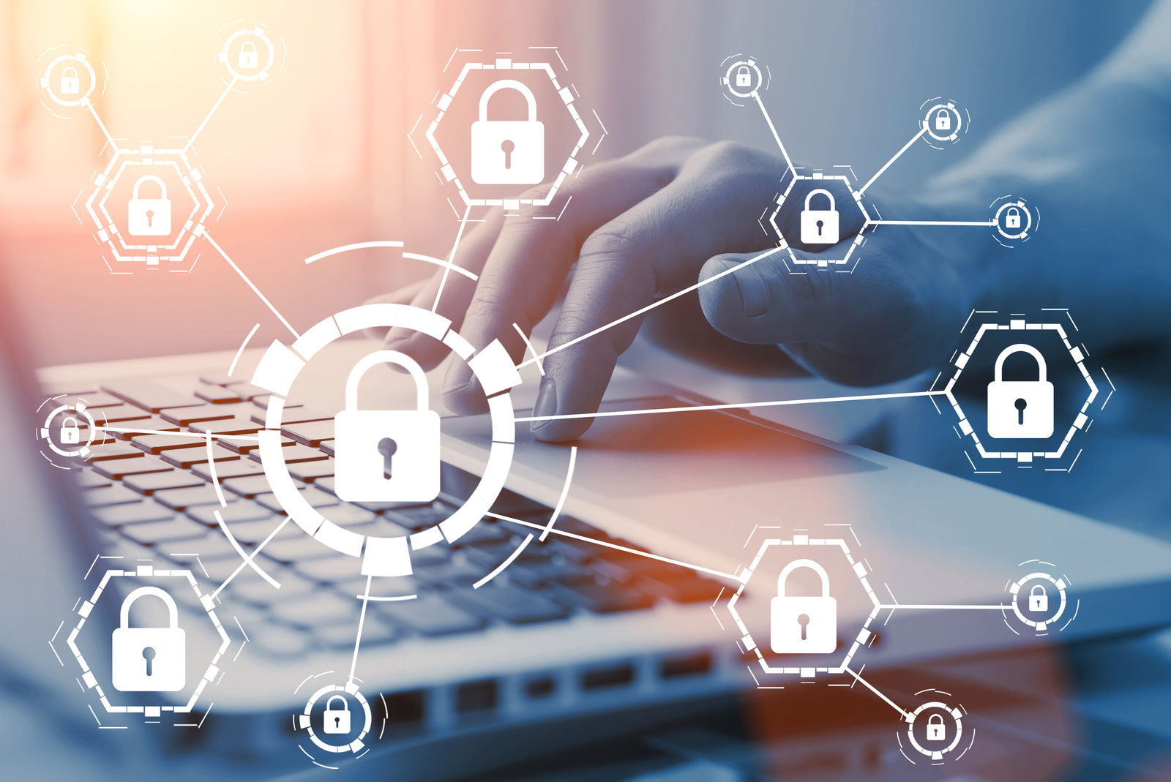
En ny funktion i processtyrningssystemet APROL garanterar säkert datautbyte genom automatisk kryptering.

About B&R
B&R, a division of ABB Group, is a global leader in industrial automation headquartered in Austria. B&R combines state-of-the-art technology with advanced engineering to provide customers in virtually every industry with complete solutions for machine and factory automation, motion control, HMI and integrated safety technology. With Industrial IoT communication standards including OPC UA, POWERLINK and openSAFETY as well as its Automation Studio software, B&R is constantly redefining the future of automation engineering. The innovative spirit that keeps B&R at the forefront of industrial automation is driven by a commitment to simplifying processes and exceeding customer expectations.
For more information, visit www.br-automation.com.

